Министерство образования Республики Беларусь
Учреждение образования
«Белорусский государственный университет информатики и радиоэлектроники»

Факультет компьютерного проектирования Кафедра инженерной психологии и эргономики

Дисциплина: Метрология, стандартизация и сертификация в информационных технологиях

Отчет
по практической работе №2а
«Метрики сложности потока управления программ на примере метрик Джилба и Маккейба»
Анализируемый язык программирования: Go

Выполнили: Проверила:
ст. гр.410901 Болтак С.В.
Калач Я. В.
Кляус А. Б.

Минск 2026
Код анализируемой программы на языке Go:

package main

import "fmt"

func main() {
var n int
fmt.Scan(&n)
sum := 0

for i := 1; i <= n; i++ {
if i%2 == 0 {
sum += i
} else {
sum--
}
}

for sum > 100 {
sum -= 10
}

nums := []int{3, 1, 4}
for _, v := range nums {
sum += v
}

switch sum % 4 {
case 0:
fmt.Println("zero")
case 1:
fmt.Println("one")
case 2:
fmt.Println("two")
default:
fmt.Println("other")
}

if sum > 0 {
fmt.Println(sum)
}
}
Схема алгоритма анализируемой программы по ГОСТ 19.701-90:
Схема построена так, что каждому блоку соответствует один оператор программы. Оператор цикла for показан символом «Подготовка», условные операторы – символом «Решение», ввод и вывод – символом «Данные». Оператор множественного выбора switch изображён тремя вложенными друг в друга операторами ветвления (блоки 14, 16, 18); ветка default (блок 20) находится в последней ветви «нет». Селектор switch (sum % 4) условием не является и отдельным блоком не показан. Схема разделена соединителем «А» на два рисунка.
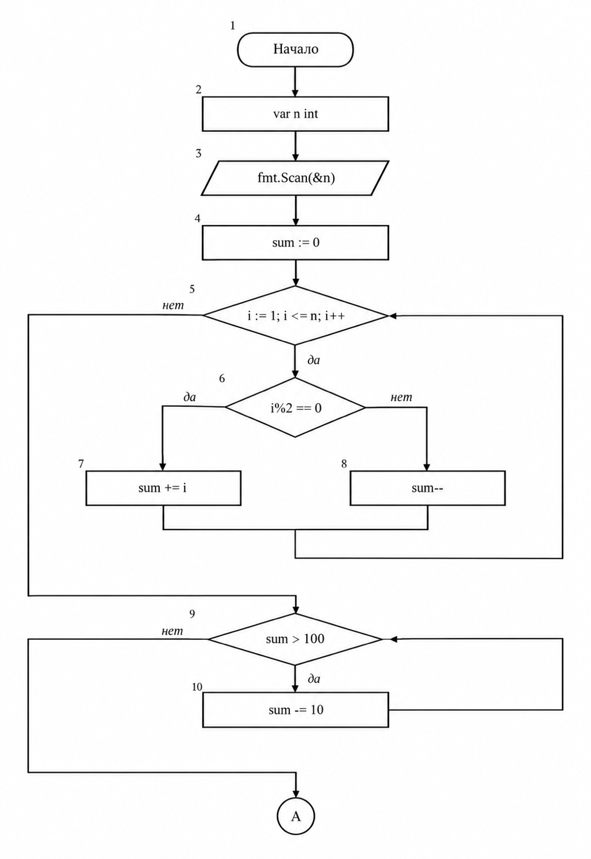
Рисунок 1 – Схема алгоритма программы (начало)
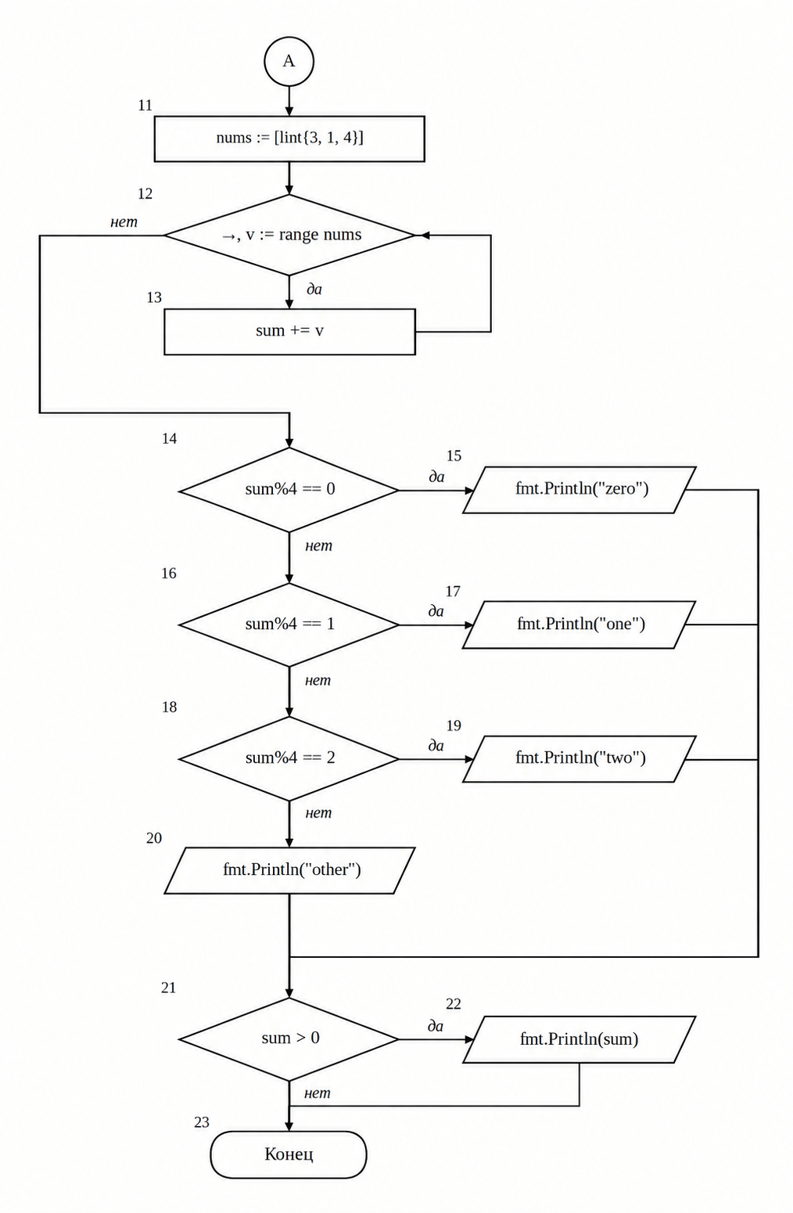
Рисунок 2 – Схема алгоритма программы (окончание)
Результаты подсчёта метрики Джилба вручную:
Абсолютная сложность CL – количество ветвлений программы: операторов условия, циклов и операторов множественного выбора. Относительная сложность cl = CL / N, где N – общее число операторов программы. Максимальный уровень вложенности CLI – наибольшая глубина вложенности ветвлений; отсчёт ведётся от нуля, поэтому одиночное ветвление имеет уровень 0.
Оператор множественного выбора с n ветвями эквивалентен n – 1 вложенным операторам if с глубиной вложенности n – 2. Селектор и ветка default условиями не считаются. Для switch sum % 4 (n = 4) получаем три вложенных условия:

if sum%4 == 0 {
fmt.Println("zero")
} else if sum%4 == 1 {
fmt.Println("one")
} else if sum%4 == 2 {
fmt.Println("two")
} else {
fmt.Println("other")
}

Таблица 1 – Ветвления программы
№ | Ветвление | Уровень вложенности
1 | for i := 1; i <= n; i++ | 0
2 | if i%2 == 0 | 1
3 | for sum > 100 | 0
4 | for _, v := range nums | 0
5 | case 0 (if sum%4 == 0) | 0
6 | case 1 (if sum%4 == 1) | 1
7 | case 2 (if sum%4 == 2) | 2
8 | if sum > 0 | 0

Абсолютная сложность: CL = 8 (три цикла for – блоки 5, 9, 12; оператор if внутри цикла – блок 6; три вложенных условия, заменяющих switch, – блоки 14, 16, 18; завершающий if – блок 21).
Максимальный уровень вложенности: CLI = 2 (цепочка из трёх вложенных условий, заменяющих switch, имеет уровни 0, 1 и 2; if внутри цикла for имеет уровень 1).
Общее число операторов: N = 21 (13 простых операторов и 8 ветвлений, табл. 2). Относительная сложность: cl = CL / N = 8 / 21 ≈ 0,38.

Таблица 2 – Операторы программы
Блок схемы | Оператор | Вид
2 | var n int | простой
3 | fmt.Scan(&n) | простой
4 | sum := 0 | простой
5 | for i := 1; i <= n; i++ | ветвление
6 | if i%2 == 0 | ветвление
7 | sum += i | простой
8 | sum-- | простой
9 | for sum > 100 | ветвление
10 | sum -= 10 | простой
11 | nums := []int{3, 1, 4} | простой
12 | for _, v := range nums | ветвление
13 | sum += v | простой
14 | case 0 (if sum%4 == 0) | ветвление
15 | fmt.Println("zero") | простой
16 | case 1 (if sum%4 == 1) | ветвление
17 | fmt.Println("one") | простой
18 | case 2 (if sum%4 == 2) | ветвление
19 | fmt.Println("two") | простой
20 | fmt.Println("other") | простой
21 | if sum > 0 | ветвление
22 | fmt.Println(sum) | простой

Таблица 3 – Рассчитанные вручную метрики
Метрика | Обозначение | Значение
Абсолютная сложность | CL | 8
Общее число операторов | N | 21
Относительная сложность | cl | 0,38
Максимальный уровень вложенности | CLI | 2
Цикломатическое число Маккейба | Z(G) | 9

Проверка по метрике Маккейба: по схеме алгоритма число вершин v = 23 (блоки 1–23), число дуг e = 30, число компонентов связности p = 1, поэтому Z(G) = e – v + 2p = 30 – 23 + 2 = 9. Значение совпадает с CL + 1 = 9: для тестирования всех ветвей программы необходимо минимум девять тестовых прогонов.
Результаты работы программы-парсера:

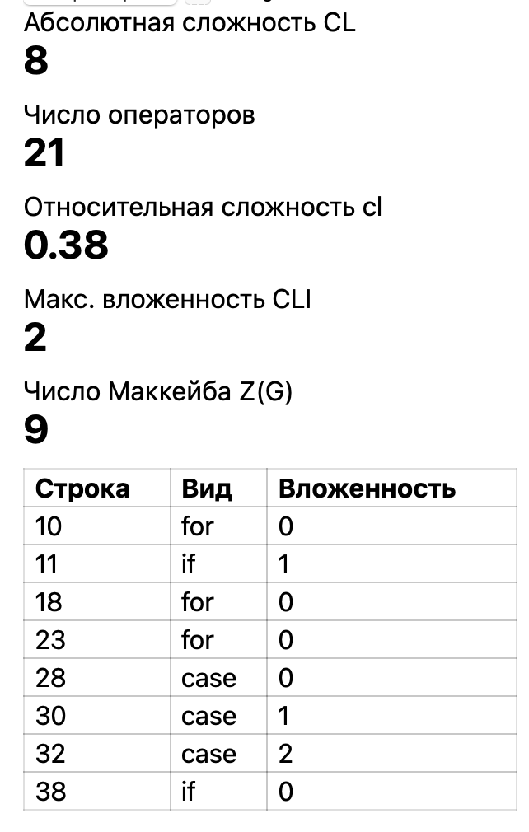

Рисунок 3 – Результаты работы программы

Вывод: в ходе работы были изучены метрики сложности потока управления программ – метрики Джилба и Маккейба. Для программы на языке Go, содержащей все формы оператора цикла for, условные операторы и оператор множественного выбора switch, построена схема алгоритма по ГОСТ 19.701-90 (switch представлен вложенными ветвлениями) и вручную рассчитаны метрики: CL = 8, cl = 8 / 21 ≈ 0,38, CLI = 2, Z(G) = 9. Разработанный на языке TypeScript парсер с графическим интерфейсом автоматически вычисляет абсолютную и относительную сложность и максимальный уровень вложенности и пересчитывает их при изменении исходного кода; результаты автоматического расчёта совпали с ручным.

